 | REV | DATA | ZMIANY
 | 0.0 | 18.01 | Hubert Malik
 | 0.1 | 21.01 | Hubert Malik

Gra Dungeon

Autor: Hubert Malik
Akademia Górniczo-Hutnicza

Kraków (C) 2016
Spis treści
1. Wstęp 4
2. Funkcjonalność 5
3. Analiza problemu 6
4. Projekt techniczny 7
5. Opis realizacji 8
6. Podręcznik użytkownika 9
Bibliografia 12

Lista oznaczeń

SFML | Simple and Fast Multimedia Library

Wstęp

Dokument dotyczy gry dungeon. Jest to prosta gra w której gracz porusza się postacią w taki sposób, aby trafić w nagrody, w między czasie musi omijać stacjonarne przeszkody. Po zdobyciu odpowiedniej ilości punktów gra staje się trudniejsza poprzez dodanie dodatkowych przeszkód w losowo wygenerowanym miejscu.
Aplikacja składa się z dwóch modułów:,
- systemu klas realizujących działanie gry
- interfejsu użytkownika – okno dialogowe dla systemu Windows.

Wymagania systemowe:
- Visual Studio 2022, biblioteka SFML,
- C++ Language Standard – ISO C++20 Standard

Podstawowe założenia projektu:

- Przygotowanie biblioteki SFML do stworzenia okna do gry.
- Opracowanie architektury systemu odpowiadającej założeniom projektu.
- Stworzenie prostego sposobu poruszania postacią.
- Dodanie podstawowych tekstur do obiektów.
- Skonstruowanie prostego algorytmu obliczającego liczbę punktów.
- Opracowanie metody dodającej przeszkody podczas gry.

Funkcjonalność

Celem gry jest zdobycie jak największej liczby punktów, przy jednoczesnym unikaniu przeszkód. Punkty zdobywa się poprzez kolizje postaci - tekstura smoka - z nagrodą - teksturę owcy, natomiast po kolizji z przeszkodą – tekstura wściekłego tłumu – następuje koniec gry. Po zdobyciu liczby punktów równej wielokrotności liczby pięć, na planszy pojawia się nowy przeciwnik w losowo wybranym miejscu.

Analiza problemu

- Obrys gracza, nagody i przeszkód
Aby to zapewnić stworzono kwadrat o boku równym 50 pikseli wykorzysując bibliotekę SFML. Który zostaje przypisany do każdego obiektu po jego storzeniu.
- Losowa pozycja na ekranie
W tym celu należy stworzyć odpowiednią funkjcę losującą. Wykorzystano do tego generator pseudoloswych liczb 32-bitowych Mersenna.
- Tekstury postaci
Po wylosowaniu rozmiesczenia obiektów, należy im dodać tekstury, aby była możliwość ich odróżnienia, dla gracza ustawiono teksturę smoka, dla nagrody owce, a dla przeszkód teksturę wściekłego tłumu.
- Poruszanie obiektem
Algorytm sprawdzający czy któryś z klawiszy “WASD” jest wciśnięty, gdy tak jest dodaje się pewną warotść do pozycji naszego obiektu, w kierunku zależnym od wciśnietego klawisza.
- Kolizja obiektów
Kolizje dwóch obiektów, powodują wykonanie pewnego działania. Po kolizji gracza z nagrodą, losowana jest nowa pozycja dla nagrody, oraz dodawany jest punkt dla gracza, gdy nastomiast gracz trafi na przeszkodę program kończy swoje działanie.
- Punkty
Po kolizji z nagrodą na konto gracza dodwanae są punkty.
- Nowe przeszkody
Gdy liczba punktów będzie równa wielkorotności liczby pięć, do wektora przetrzymującego wszystkie przeszkody zostanie dodana kolejna, w celu utrudnienia rozgrywki.

Projekt techniczny
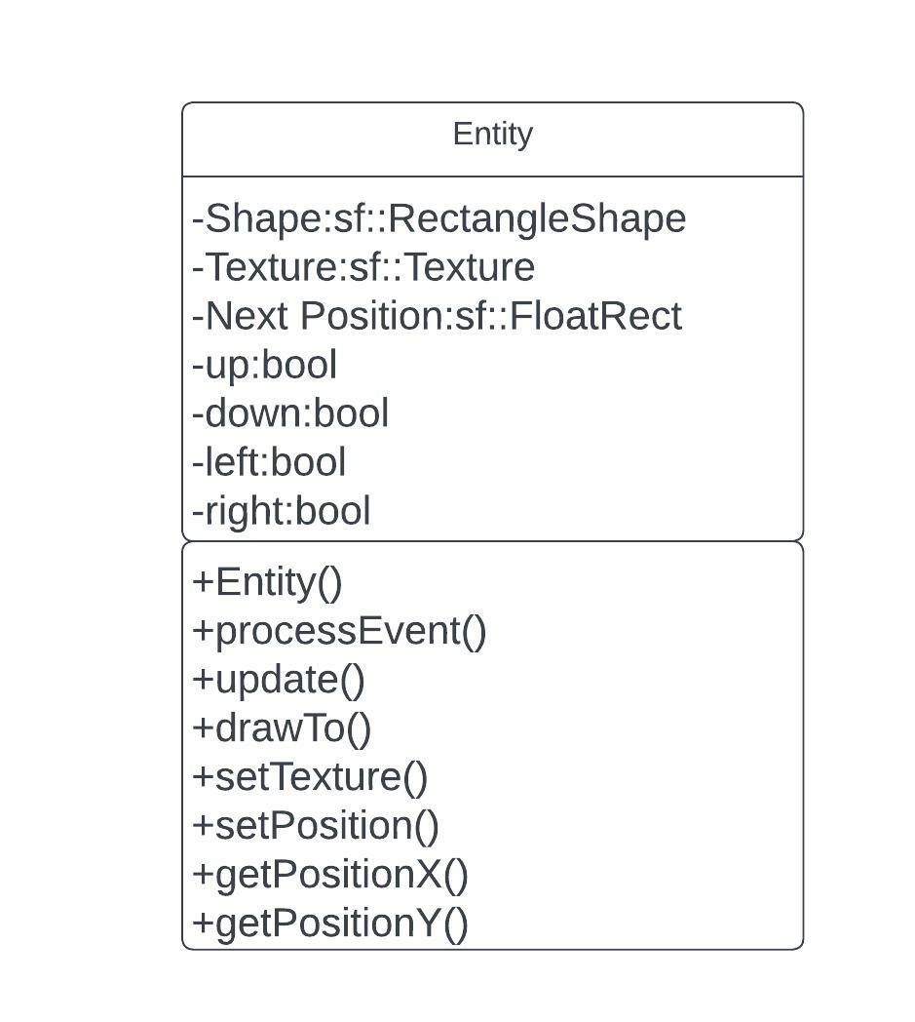

Opis realizacji

- Stworzenie przejrzystego interfejs graficzny przy użyciu biblioteki SFML.
- Utworzenie pliku zawierającego ustawienia do gry.
- Zdefiniowanie klasy, która tworzy obiekt oraz funkcji w tej klasie takich jak: sprawdzanie czy któryś z klawiszy został wciśnięty, aktualizowanie pozycję gracza oraz sprawdzanie czy nie wystąpiła kolizja z jakimkolwiek innym obiektem wysyłająca pozycje obiektu do okna, ustwiająca teksture obiektów, zwracająca pozycje w osi X lub Y obiektu, zwracająca kod tekstury danego obiektu.
- Stworzenie funkcji losującej liczbę wykorzystując generator Mersenna.
- Stworzenie funkcji sprawdzającą czy przeciwnicy mają odpowiednią teksturę
- Stworzenie funkcji wysyłającą pozycje przeciwników i nagród do okna.
- Zabezpieczono przed możliwością wyjścia gracza poza obszar widoczny w oknie.
- W pliku głowymm załadowno wszystkie tekstury dla gracza, nagród, przeszkód oraz tła. Dodano odpowiednią czcionkę dla wyświetlanych punktów, stowrzono wektory zawierające nagordy i przeszkody, oraz wyświetlono wszystkie potrzebne składniki w oknie.

Opisy wszystkich funkcji przedstawione są w kodzie programu.

Podręcznik użytkownika

Po uruchomieniu programu, pokazuje się nowe okno.
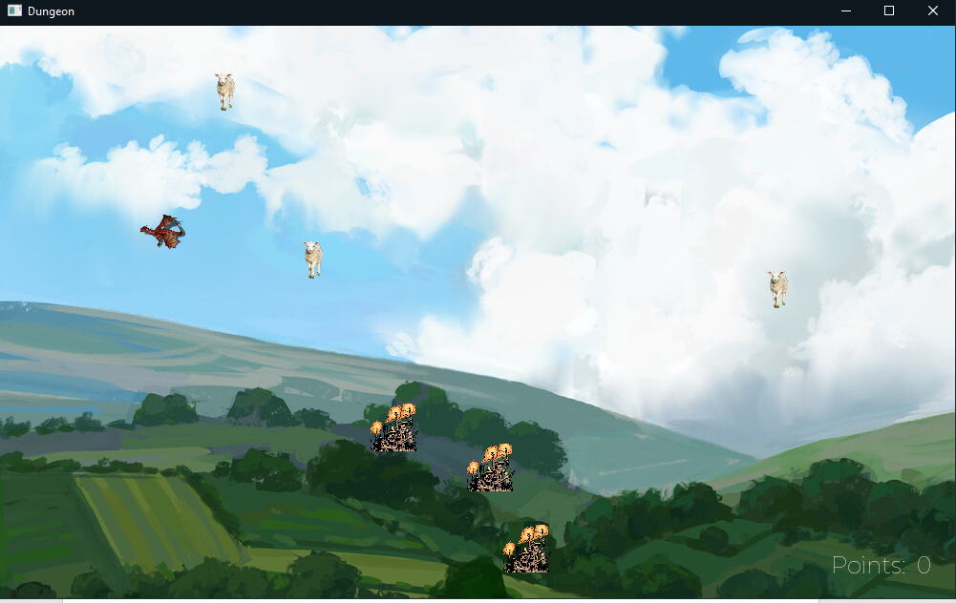
Rys. 1 Okno gry
W celu poruszania się postacią – smokiem – należy wcisnąć odpowiedni kalwisz „W”, „A”, „S”, „D”.
W – spowoduje poruszenie się w górę,
A – spwodouje porsuzenie się w lewo,
S – spowoduje poruszenie się w dół,
D – spowoduje poruszenie się w prawo.

Punkty znajdują się w prawym dolnym rogu ekranu, po zebraniu nagrody – owcy, punkt zostanie dodany a owca zmieni swoją lokalizację.
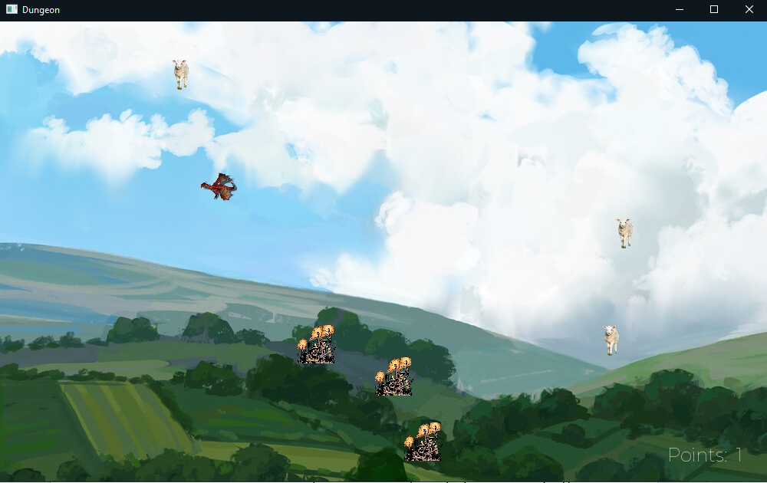
Rys. 2 Demonstracja zdobycia punktu
Po zdobyciu pięciu punktów (lub wielokrotności) na ekranie pojawi się nowa przeszkoda – wściekły tłum.
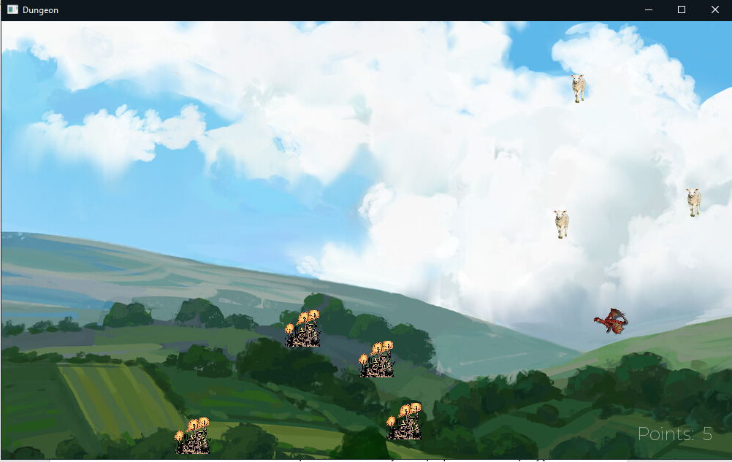
Rys. 3 Demonstracja zdobycia pięciu punktów
Po najechaniu na nią w jakimkolwiek momencie gry będzie skutkował zakończeniem rozgrywki.
Dodatkowo po zakonczeniu gry w konsoli zwrócona zostany zostanie kod zakończenia działania programu i tym kodem jest liczba zdobytych punktów przez gracza
Rys. 4 Zakończenie gry i liczba punktów

Bibliografia
- https://www.sfml-dev.org/documentation/2.5.1/index.php - dokumentacja SFML
- Cyganek B.: INTRODUCTION TO PROGRAMMING WITH C++ FOR ENGINEERS

